100學期 成功國民小學 自然與生活科技 試卷
四年 ___班 座號：___ 姓名：__________

一、是非題
01.( )0水車轉動了，作用在水車上的力來源是「風」。
02.( )0物體受力後，形狀改變的程度愈大，表示受到的力愈小。
03.( )0凡是放入水中會沉在水底的物體，不論怎麼改變形狀，都還是會沉在水底。
04.( )0力的方向一定會和物體運動的方向相反。
05.( )0力只能使海灘球的形狀改變，不會有其他的現象產生。
06.( )0利用放大鏡，可以讓我們更仔細觀察昆蟲。
07.( )0將水面上的皮球往下壓時，可以感受到一股力量將皮球往上推，這就是浮力。
08.( )0力可以改變物體的運動狀態。
09.( )0用同一個水桶提一桶水和提半桶水所用的力量一樣。
10.( )0甲蟲是屬於昆蟲的一種。
11.( )0利用海灘球被壓扁的程度，可以比較出作用在海灘球上力的大小。
12.( )0所有的東西放入水中都會受到浮力的作用。
13.( )0靜止的彈珠如果受到向右的推力，彈珠會向右方移動。
14.( )0救生圈可以使人浮在水中，是屬於浮力的應用。
15.( )0陶土經由捏塑造型後變成一個花瓶的形狀，不是力的作用造成的結果。
16.( )0抱 20 本和抱 30 本相同的數學課本，所花的力氣都一樣。
17.( )0浮力會讓物體在水中的重量感覺變輕了。
18.( )0所有昆蟲的習性都是一樣的。
19.( )0做成碗狀的油土，可以浮在水面上。
20.( )0不是所有東西都會浮在水面上。
21.( )0水車是靠水力來轉動的。
22.( )0將油土船的形狀做成流線形，無法增加油土船的載重量。
23.( )0開窗戶時，手往右邊用力，窗戶會往右邊開啟。
24.( )0力只能改變物體的形狀，卻無法改變物體的運動狀態。
25.( )0單手分別在水中、空氣中提起掛有相同釘書機的橡皮筋，在水中提起的橡皮筋長度會比較短。
26.( )0我們不會在樹葉上發現昆蟲。
27.( )0小朋友比腕力，贏的一方表示出的力氣較大。
28.( )0拔河比賽是在比較兩隊之間速度的快慢。
29.( )0鐵塊會沉在水中，但是鐵所製成的船則會浮水面上。
30.( )0手提掛有物體的橡皮筋，物體在空氣中時，橡皮筋長度是 8 公分；物體在水中時，橡皮筋長度會比 8 公分還短。

二、選擇題
01.( )0在空氣中提起用橡皮筋綁著裝彈珠的網袋，橡皮筋的長度為 8 公分，放入水中後，橡皮筋的長度可能變為 ○ 6 公分○ 8 公分○ 10 公分○ 12 公分。
02.( )0分別提一提兩個裝有相同彈珠的網袋，提哪一個時會覺得比較重？ ○在空氣中的網袋○在水中的網袋○在空氣中和在水中的網袋一樣重○不一定。
03.( )0A、B 兩人分別出力拉同一條橡皮筋，A 拉到 17 公分，B 拉到 14 公分，表示兩人所出的力是 ○ A＞B ○ A＜B ○ A＝B ○不一定。
04.( )0獨角仙的幼蟲叫做 ○蠶○毛毛蟲○雞母蟲○孑孓。
05.( )0彈彈珠時，用的力愈大，彈珠會滾得 ○愈遠○愈近○愈慢○兩者之間沒有關係。
06.( )0帆船可以航行主要是運用什麼力量？ ○獸力○風力○人力○磁力。
07.( )0如何控制彈力飛盤的方向？ ○控制飛盤上的圖案大小○控制橡皮筋用力的方向○控制橡皮筋的長度○控制竹筷的長短。
08.( )0下列敘述何者正確？ ○力可以使物體改變形狀○力無法使物體移動○力無法使物體改變形狀○力無法使運動中的物體靜止下來。
09.( )0關於昆蟲的敘述何者錯誤？ ○有六隻腳○分頭、胸、腹三個部分○都有翅膀○食物都不太一樣。
10.( )0下列哪一種小動物腳的數目和其他三者不同？ ○鍬形蟲○虎甲蟲○蜘蛛○蜜蜂。
11.( )0在校園的哪一個地方較容易發現瓢蟲？ ○土壤中○池塘裡○樹葉上○廁所裡。
12.( )0做下列哪一件事會用到力？ ○抬便當○拖地○打球○以上皆會。
13.( )0手拿掛有物體的橡皮筋，把原本沉在水中的物體慢慢提出水面，橡皮筋會有什麼變化？ ○由長變短○由短變長○由細變粗○由 1 條變為 2 條。
14.( )0在校園觀察昆蟲時，哪一種行為是錯的？ ○不用手直接碰觸昆蟲○大聲喧譁○不捕捉昆蟲○用放大鏡觀察昆蟲。
15.( )0用大小、形狀都相同的油土船載 1 元硬幣，下列哪一艘油土船可以承載最多的 1 元硬幣？ ○底部是平的○有破洞○底部凹凸不平○底部很薄。
16.( )0體積相同的兩塊陶土，塊狀的沉入水中，而碗狀的浮在水面，是因為 ○碗狀陶土的表面比較光滑○陶土塑成碗狀的關係○塊狀陶土沒有上色○碗狀陶土比較重。
17.( )0將兩個相同的水桶分別裝入一桶和半桶的水，提起哪一個水桶所出的力要比較大？ ○裝一桶水的水桶○裝半桶水的水桶○一樣大○不一定。
18.( )0下列哪一種情形是因為力的作用，而使物體的形狀產生改變？ ○搖呼拉圈○橡皮筋被拉長○射紙飛機○打乒乓球。
19.( )0用手指頭戳海灘球，會改變海灘球的 ○重量○長度○形狀○運動狀態。
20.( )0手拿掛有物體的橡皮筋，物體在水中時，橡皮筋長度為 A 公分；物體在空氣中時，橡皮筋長度為 B 公分，則 ○A＝B○A＜B○A＞B○不一定。
21.( )0比較可能出現在校園池塘裡的小動物是 ○螞蟻○燕子○青蛙○瓢蟲。
22.( )0分別在相同彈簧的下方掛上 A 物、B 物，如果掛上 A 物時，彈簧伸長的長度比較長，表示 ○ A 物、B 物重量相同○ A 物體積較大○ A 物重量較重○ B 物重量較重。
23.( )0下列哪一種方法不能讓靜止的紙風車動起來？ ○用磁鐵吸引○用扇子搧○用手撥動○用口吹氣。
24.( )0下列哪一種活動無法比較力的大小？ ○拔河○拉健胸器○吃幾碗飯○比腕力。
25.( )0力具有下列什麼特性？ ○能改變物體的形狀○能使物體產生運動或靜止○可以比較大小○以上皆有。
26.( )0下列哪一種昆蟲小時候和長大的樣子不一樣？ ○蝴蝶○蠶蛾○獨角仙○以上都不一樣。
27.( )0下列何者需要控制力的大小和方向才能命中目標？ ○踢足球九宮格○套圈圈○投籃○以上皆需要。
28.( )0拔河比賽時，中間的標繩會往哪一個方向移動？ ○出力小的一方○出力大的一方○人少的一方○人多的一方。
29.( )0下列哪一個關於力的敘述正確？ ○力只能使物體運動，不能改變物體形狀○要讓運動中的物體停下來，不需要用到力○力除了有大小的分別，還具有方向性○要使原本靜止的物體動起來，不用施力。
30.( )0校園中常見的動物不包含下列哪一種？ ○獅子○蜜蜂○金龜子○螞蟻。

三、看圖回答問題
01.請寫出圖中昆蟲身體部位的名稱：
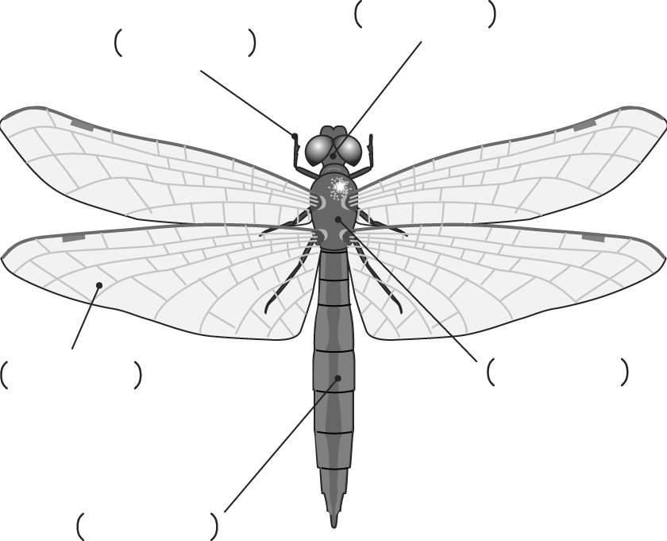

0

3.
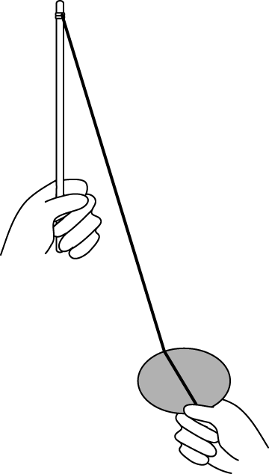 | 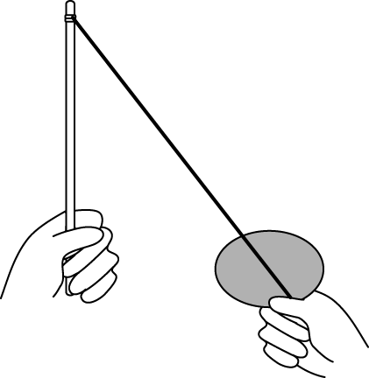
小華 | 小翰
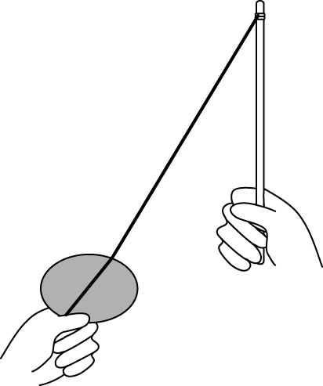 | 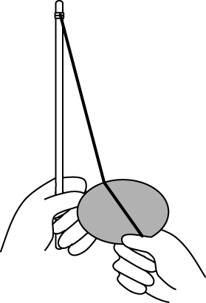
小翔 | 小美
(１)誰的彈力飛盤會飛得最遠？（ ）
(２)誰的彈力飛盤會飛得最近？（ ）
(３)彈力飛盤可能飛向左前方的有誰？（ ）
(４)小翔的彈力飛盤可能會飛向左前方或右前方呢？
（ ）
0
3.如下圖，甲、乙兩人進行拉布條拔河比賽，請回答下列問題：
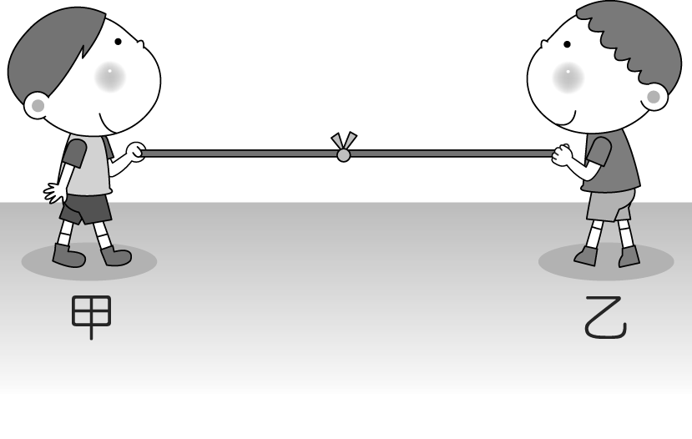
(１)兩人同時用左手向後方拉動布條，此時布條是受到（ ）個力的作用。
(２)兩人用力的方向是相同還是相反？（ ）
(３)過了一會兒，中間的標繩開始朝乙的方向移動，表示（ ）用的力比較大。

04.在橡皮筋下方綁上網袋，請依照橡皮筋受力由大到小，填入 1、2、3：
(１) | (２) | (３)
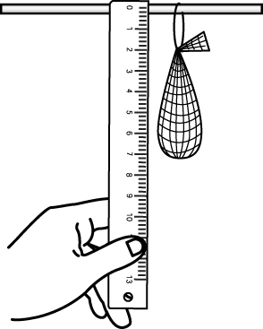 | 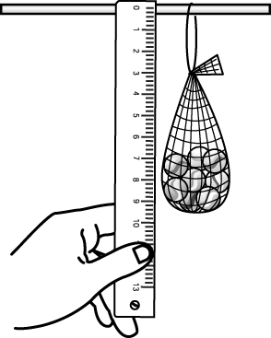 | 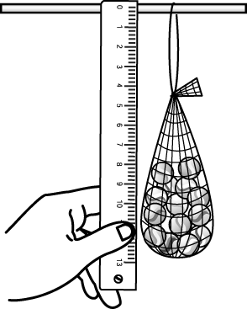
（ ） | （ ） | （ ）
5.下圖各是使用哪一種力？請填入正確的代號：
ㄅ風力 ㄆ水力 ㄇ人力
○騎腳踏車 | ○風車轉動 | ○水車轉動
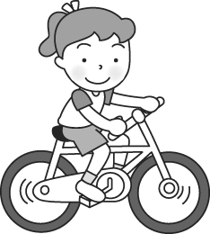 | 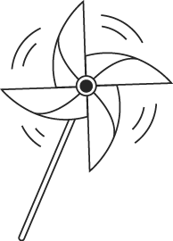 | 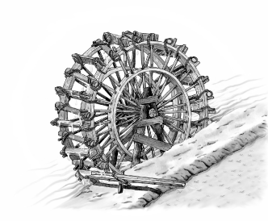
（ ） | （ ） | （ ）
0
6. 圈圈看用彈簧秤秤同一個物體：
(1)水中秤重時：物體的重量會比較（ 輕 、 重 ）
(2)水中秤重時：彈簧秤的彈簧被拉得較（ 長 、 短 ）

